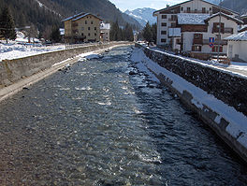**Lys** (Gressoney)

|  |  |
| --- | --- |
| Lengte | 40 km |
| Hoogte (bron) | 2500 m |
| Van | [Monte Rosa](http://nl.wikipedia.org/wiki/Monte_Rosa) |
| Naar | [Dora Baltea](http://nl.wikipedia.org/wiki/Dora_Baltea) |
| Stroomt door | [Val di Gressoney](http://nl.wikipedia.org/wiki/Val_di_Gressoney) |

* De Lys is een bergrivier in de [Italiaanse](http://nl.wikipedia.org/wiki/Itali%C3%AB) regio [Valle d'Aosta](http://nl.wikipedia.org/wiki/Valle_d%27Aosta).
* De rivier ontspringt uit de [ghiacciaio del Lys](http://nl.wikipedia.org/w/index.php?title=Ghiacciaio_del_Lys&action=edit&redlink=1) op de zuidflank van de [Monte Rosa](http://nl.wikipedia.org/wiki/Monte_Rosa) en stroomt daarna zuidwaarts door het [Val di Gressoney](http://nl.wikipedia.org/wiki/Val_di_Gressoney) om tentslotte uit te komen in de [Dora Baltea](http://nl.wikipedia.org/wiki/Dora_Baltea) bij [Pont-Saint-Martin](http://nl.wikipedia.org/wiki/Pont-Saint-Martin).